МИНИСТЕРСТВО ОБРАЗОВАНИЯ И НАУКИ РОССИЙСКОЙ ФЕДЕРАЦИИ

Федеральное государственное автономное образовательное учреждение высшего профессионального образования

«Санкт-Петербургский политехнический университет Петра Великого»

(ФГАОУ ВО «СПБПУ»)

ЛАБОРАТОРНАЯ РАБОТА №1

на тему: Проектирование графического интерфейса пользователя

Для специальности: 09.02.07 Информационные системы и программирование

Выполнил студент группы 229199\9

Кампану Данил

Проверил преподаватель:

Иванова Дарья Васильевна

Санкт-Петербург

2023

**Цель работы**

Познакомиться с основными элементами управления (виджетами) и приобрести навыки проектирования графического интерфейса пользователя.

**Список функционала:**

1. Поиск отелей:
2. Листинг отелей:
3. Бронирование:
4. Аутентификация и профили пользователей:
5. Онлайн-платежи:
6. Управление бронированиями:
7. Отзывы и оценки:
8. Служба поддержки:
9. Информация о скидках:
10. Административная панель:
11. Аналитика и статистика:
12. Социальными сети:

**Ранжировка:**

1. Возможность регистрации или входа для сохранения данных
2. Форма для выбора дат пребывания и количества гостей.
3. Отображение списка отелей с краткой информацией.
4. Возможность забронировать отель
5. Интеграция с платежными системами для оплаты бронирований.
6. Фильтры по цене.
7. Возможность обращаться за помощью через поддержку по номеру телефона.
8. Возможность оставлять отзывы
9. Возможность использовать скидки
10. Возможность просматривать аналитику и статистику
11. Возможность просматривать, изменять и отменять бронирования.
12. Для администраторов - управление пользователями, отелями и отзывами.

**Сценарий работы:**

**Пользователь заходя на страницу управления бронированием может захотеть:**

1. Указать дату заезда
2. Указать дату выезда
3. Указать количество взрослых
4. Добавить детей
5. Выбрать ещё 1 номер
6. Ввести промокод
7. Найти выбранный отель

Весь этот функционал я должен положить на один макет

**Карта навигации:**



**Макеты графического интерфейса пользователя:**

1. **Макет: Регистрация**

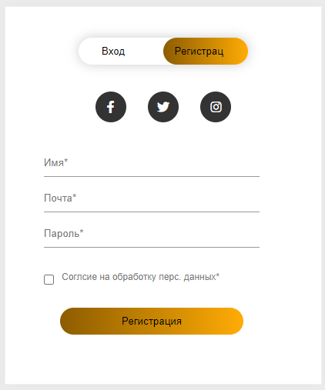

1. **Макет: Служба поддержки**

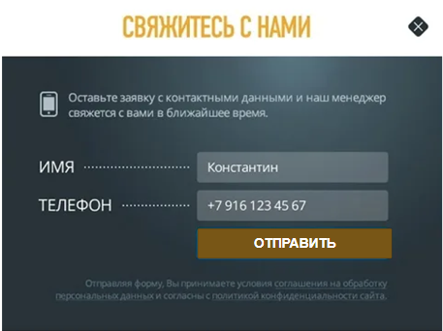

1. **Макет: Управление бронированием**

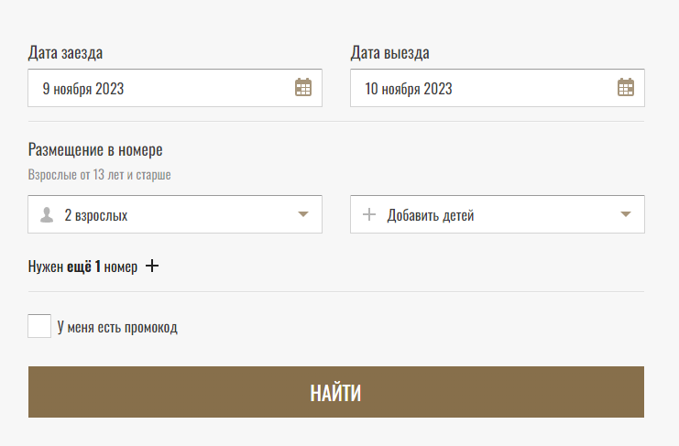

**Описание элементов управления по таблице 1:**

1. **Таблица, Регистрация**

|  |  |  |  |  |
| --- | --- | --- | --- | --- |
| **Названия поля** | **Тип** | **Условия видимости** | **Условия доступности** | **Описание** |
| Имя | Текстовое поле | Виден всем | Доступен всем | Текстовое поля для ввода имени |
| Почта | Текстовое поле | Текстовое поля для ввода почты |
| Пароль | Текстовое поле | Текстовое поля для ввода пароля |
| Обработка персональных данных | Поле | Поле для отметки о том что вы согласны на обработку персональных данных |
| Регистрация | Кнопка | Кнопка после которой вы зарегистрируетесь на сайте |

1. **Таблица, служба поддержки**

|  |  |  |  |  |
| --- | --- | --- | --- | --- |
| **Названия поля** | **Тип** | **Условия видимости** | **Условия доступности** | **Описание** |
| Имя | Текстовое поле | Виден всем | Доступен всем | Текстовое поля для ввода своего имени |
| Телефон | Текстовое поле | Текстовое поля для ввода своего номера телефона |
| Отправить | Кнопка | При введении  имени и телефона пользователь отправит свою заявку в с. п. |

1. **Таблица, Управление бронированием**

|  |  |  |  |  |
| --- | --- | --- | --- | --- |
| **Названия поля** | **Тип** | **Условия видимости** | **Условия доступности** | **Описание** |
| Дата заезда | Выбор даты | Виден всем | Доступен всем | Поле для выбора даты заезда с использованием календаря. |
| Дата выезда | Выбор даты | Поле для выбора даты выезда с использованием календаря. |
| Размещение в номере | Выпадающий список | Поле для выбора количества взрослых |
| Добавить детей | Выпадающий список | Поле для добавления детей |
| Нужен ещё 1 номер | Кнопка | Кнопка для добавления ещё 1 номера |
| У меня есть промокод | Поле | Поле для отметки о том что у вас есть промокод |
| Найти | Кнопка | Кнопка для запуска поиска отелей |

**Три доказательства:**

**Принцип простоты:**

**У меня на сайте присутствует принцип простоты. Например, чтобы забронировать отель (3 п. в ранжированном списке) нужно выполнить 4 итерации:**

1. Авторизоваться
2. Управлять бронированием
3. Найти подходящий отель
4. Забронировать

**Чтобы получить возможность оставлять отзывы (7 п. в ранжированном списке), нам придется выполнить уже 8 итераций:**

1. Авторизоваться
2. Зайти на страницу отеля
3. Редактировать бронирование
4. Найти подходящий отель
5. Забронировать
6. Зайти в свой профиль
7. Пройти верификацию
8. Оставить отзыв

**Тем самым, самое часто употребляемое выполняется за пару операций, а то что реже используется или мене важное, выполняется за большее количество операций.**

**Принцип видимости:**

В процессе разработки был написан сценарий, а уже на основании сценария я создал макет “Управление бронированием”.

Все возможности и функционал реализованы на нем, а также все инструменты которые были описаны в сценарии там выложены.

Соответственно принцип видимости осуществлён.

**Принцип толерантности:**

У меня на сайте присутствует принцип толерантности: при ошибках на сервере, сайт автоматически сохраняет все данные с которыми работал человек, а также отправляет уведомление на почту о том что сайт временно не доступен, и через время система анализируя ошибки, исправляет их, тем самым это улучшает устойчивость моей системы и создает более позитивный опыт для пользователя.

Соответственно принцип толерантности осуществлён.

**Вывод:**

**В данной лабораторной работе я познакомился с основными элементами управления (виджетами) и приобрел навыки проектирования графического интерфейса пользователя, соответственно цель достигнута.**